ชื่อ ______________________ รหัสนักศึกษา __________________
ใช้แผนภาพระบบเครือข่ายต่อไปนี้ในการ Configure Router และ กำหนด IP address ให้เหมาะสมกับ host ที่มีอยู่ในระบบเครือข่ายทุกเครือข่าย โดยกำหนดให้แต่ละ network มี host 20 เครื่อง และ กำหนด IP มาให้ 2 class คือ 192.168.99.0/24 และ 192.168.199.0/24 (ไม่กำหนดการใช้ Routing protocol)

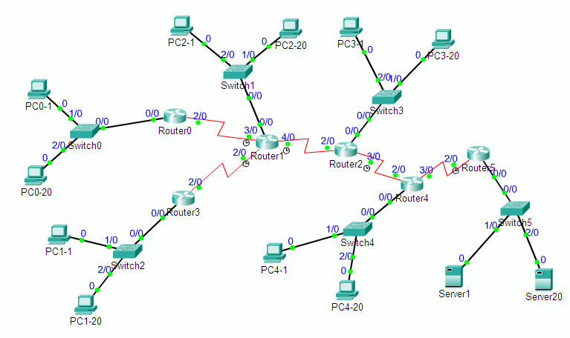

การให้คะแนน
1. พิจารณาที่ PC ทุกเครื่องสามารถ ping หากันได้ทั้งหมด 7 คะแนน
(หมายเหตุ ถ้าไม่สามารถ ping หาได้ทุกเครื่อง จะมีคะแนนให้ลดหลั่นลงไป)
2. PC ทุกเครื่อง ping หา router ได้ทั้งหมด 3 คะแนน
(หมายเหตุ ถ้าไม่สามารถ ping หาได้ทุกเครื่อง จะมีคะแนนให้ลดหลั่นลงไป)

